Кроссворд «Энергознайка»

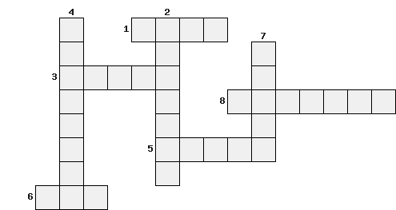

**Вопрос 1.** Мельчайшая частичка, обладающая огромной силой, которая может сдвинуть и ледокол, и луноход, и зажечь свет.

**Вопрос 2.** Механизм с лопастями, который вращается под силой воды, ветра, пара и вырабатывает энергию.

**Вопрос 3.** Он к земле деревья клонит. Он по небу тучи гонит. Он прозрачен и бесцветен. Над землёй летает…

**Вопрос 4.** «Соломинка» для добычи нефти.

**Вопрос 5.** Густая чёрная жидкость, которую добывают из-под земли.

**Вопрос 6.** Он невидим, но может гореть на плите.

**Вопрос 7.** Он горит, выделяя тепло,

Камень чёрный добыть тяжело,

Глубоко его прячет земля,

В ней пласты залегают …

**Вопрос 8.** Общее название природных ископаемых (нефть, газ, уголь и так далее), которые при сжигании вырабатывают энергию.